すいしつ かいぜん
ね や が わ り ゅ う い き
す い し つ
げ ん じ ょ う

川の汚れは一般的にBOD（生物化学的酸素要求量）という値であらわします。この値が大きいほど、水が汚れていることになります。昔に比べると、下水道の普及や工場排水の規制により、水質は改善傾向にあります。しかし、古川や恩智川などでは、環境基準（８mg/L）を超えている地点が残っています。


すいしつ げんじょう
より、はしていますが、がすめる(5mg/L)までは、まだまだのところがあります。
0
5
10
15
20
25
H8
H9
H10
H11
H12
H13
H14
H15
H16
H17
H18
H19
H20
寝屋川・住道大橋
寝屋川・京橋
恩智川・住道新橋
古川・徳栄橋
平野川分水路・天王田大橋
平野川・城見橋
（ｍg/L）

環境基準 8mg/L
魚がすめる目安 5mg/L
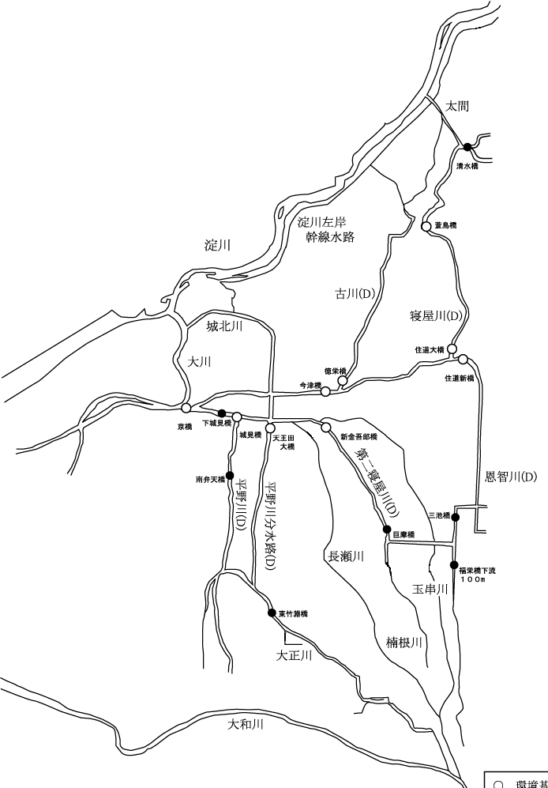
萱島橋
3.7mg/L
清水橋
2.4mg/L
1.2mg/L
住道大橋
平成22年２月作成 水環境－①

6.8mg/L
1.9mg/L
6.9mg/L
○水質BOD（75%値）経年変化
さんのくののはどうじゃろか？、のくののことをべてみてはどうじゃろか。
6.0mg/L
京橋
3.9mg/L

6.6mg/L
5.5mg/L
100ｍ
10mg/L
11mg/L
15mg/L
4.0mg/L
5.6mg/L
5.3mg/L
○平成20年度の水質測定結果（BOD75％値）
○環境基準点
●準基準点
※水質の最新データは下のURLからご覧になれます。
http://www.epcc.pref.osaka.jp/center_etc/water/

